Soupe aux poireaux

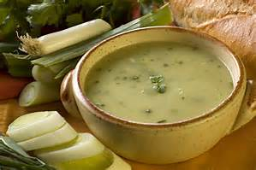
Ingrédients :  - 2 poireaux  - 1 carotte  - 2 oignons  - 1 pomme de terre  - 1.5 litres d’eau avec 2 cuillères à soupe de maggi julienne.  - 1 noix de matière grasse | Ustensiles :  - 1 bac à déchets  - 1 planche  - 1 couteau d’office, 1 économe  - 1 cul de poule  - 1 cuillère en bois  - 1 mesureur, 1 mixeur  - 1 grande casserole avec couvercle.

Traitement :
- Éplucher les pommes de terre et les oignons.
Fendre les poireaux dans la longueur et les laver à l'eau, puis les émincer. Couper les pommes de terre en morceaux de 2 cm. Émincer les oignons.
- Dans une casserole, mettre le beurre à fondre, puis faire revenir les oignons et les poireaux pendant 5 à 6 min avec une pincée de sel. Ajouter ensuite les pommes de terre préalablement lavées et les carottes couper en rondelles, les recouvrir d'eau froide et laisser cuire à petite ébullition pendant 25 min.
Vérifier la cuisson des légumes (ils doivent s'écraser) et mixer la soupe.
- Rectifier l'assaisonnement et servir la soupe dans des bols.

Professeur : Chef Leroy Cours : Art culinaire
Madeleine traditionnelles

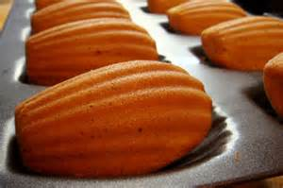

Ingrédients : pour 18 madeleines  - 2oeufs  - 150 sucre  - 125gr de beurre  - 150 gr de farine f  - Le zeste râpé de 1 citron | Ustensiles :  - 1 bac à déchets  - 1 cul de poule  - 1 fouet  - 1casserole  - 1 moule à madeleine  - 1tamis, 1 cuillère à soupe  - 1 balance, 1 râpe

Traitement :
- Préchauffez le four à 200 °C.
- Cassez les œufs dans le cul de poule ajoutez le sucre mélangez à l’aide du fouet.
- Ajoutez le beurre.
- Ajoutez une cuillère par cuillère de farine tamisée mélangez.
- Incorporez le zeste de citron mélangez.
- Remplissez les moules à madeleines de pâte.
- Mettez à cuire pendant 10 minutes à 200 °C.

Professeur : Chef Leroy Cours : Art culinaire
Tarte aux pommes et twix

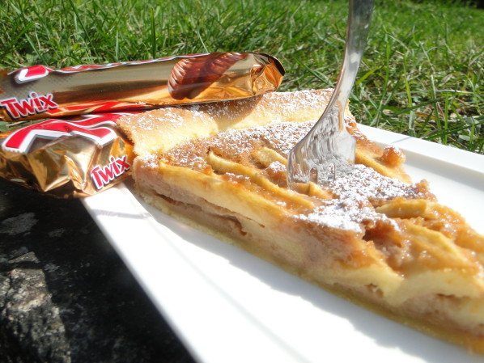

Ingrédients :  - 1 pâte sablée  - 5 pommes  - 3 barres de twix  - 20 cl de crème fraiche  - 2 œufs (entier)  - 2 cuillères à soupe de sucre  - 1 cuillère à soupe de sucre vanille | Ustensiles :  - 1 bac à déchets  - 1 vide pomme, 1 couteau d’office  - 1 économe  - 1 cul de poule, 1 casserole  - 1 fouet, 1 cuillère en bois  - 1 mesureur, 1 cuillère à soupe  - 1 pinceau  - 1 planche

Traitement :
- Préchauffé le four à 180 ° C .
- Faire fondre les twix avec la crème et mélanger à l’aide d’une cuillère en bois.
- Dans un cul poule casser les œufs puis ajouter le sucre et mélanger à l’aide du fouet.
- Ajouter à cette préparation la crème au twix et mélanger.
- Beurrer un moule à tarte et mettre la pâte sablée.
- Laver les pommes et les peler.
- Puis les couper en lamelles (taille moyenne) et les ranger sur la pâte sablée.
- Verser la préparation sur les pommes.
- Faire cuire 30 à 35 minutes à 180° C.
Professeur : Chef Leroy Cours : Art Culinaire

